关于开展滨海新区2021年“中华慈善日”
系列活动的通知

各开发区、各街镇：
现将《滨海新区2021年“中华慈善日”系列活动的安排方案》发给你们，请按照《安排方案》的要求认真做好落实。
联系人：张鹏飞 联系电话：65306355
邮箱：bhxqcsxh@tjbh.gov.cn

天津市滨海新区民政局
天津市滨海新区慈善协会
2021年8月31日
（此件主动公开）

滨海新区2021年“中华慈善日”

系列活动安排方案
2021年9月5日是我国第六个“中华慈善日”，为落实天津市民政局《关于做好2021年“中华慈善日”相关活动的通知》精神，持续推进滨海新区公益慈善事业发展，区民政局、区慈善协会决定联合在全区开展以“汇集慈善力量 促进共同富裕”为主题的系列慈善活动，特制定方案如下：
一、活动时间
2021年9月1日——9月30日
二、活动主题
汇集慈善力量 促进共同富裕
三、活动内容
各开发区、各街镇要借助辖区内慈善资源，组织企事业单位、各村（居）居民群众广泛参与、深入开展“中华慈善日”系列活动。
（一）观展“2021年天津市公益慈善项目云展会”（9月5日-20日）
区民政局组织区内部分慈善组织，参展市民政局“2021年天津市公益慈善项目云展会”活动，展现滨海新区慈善力量在扶危济困、赈灾救灾、助力乡村振兴等公益慈善活动成果，各开发区、各街镇要组织线上观展活动，激发更多社会力量学习先进，投身公益慈善事业。
（二）开展线上知识答题活动（9月5日-9月20日）
区慈善协会将通过微信公众号，以慈善捐赠、信息公开、助力乡村振兴等百姓最关注领域，开展线上知识答题活动。各开发区、各街镇要组织辖区企事业单位、居民群众积极关注区慈善协会公众号，及时参与答题活动。
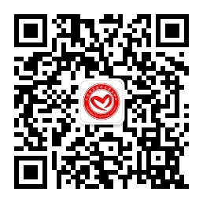
扫一扫，关注滨海慈善
（三）开展《慈善法》宣讲活动（9月5日）
区民政局根据疫情防控要求，将以“线上课堂”的形式，开展慈善募捐、税收减免政策、慈善救助、资金管理等领域的《慈善法》专题科普讲座，请各开发区、各街镇在新时代文明实践平台及时接单，并各派1-2位慈善工作专员扫描下方二维码，参加《慈善法》宣讲活动。（入会密码：197342）
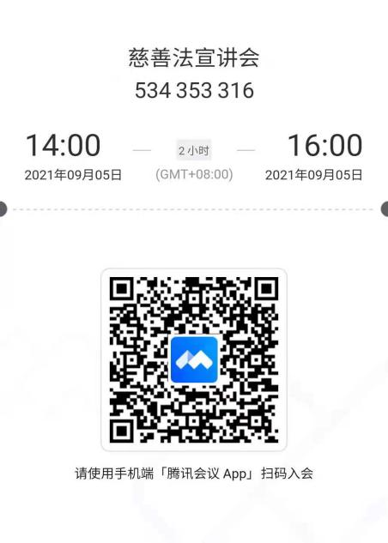
四、活动安排
（一）宣传发动阶段（9月1日-9月4日）：
各开发区、各街镇要围绕活动主题，充分利用社区电子屏、辖区宣传平台、媒体等渠道推送活动信息，发挥新闻媒体的宣传引导作用，营造慈善氛围。
（二）开展活动阶段（9月5日-9月20日）：
以宣传《慈善法》、展示滨海慈善成果、传播慈善文化为目标，以“中华慈善日”活动为契机，各开发区、各街镇要充分发挥辖区资源优势，大力开展《慈善法》宣传、志愿服务活动，广泛发动辖区企事业单位、居民群众参与此次活动。
（三）总结提高阶段（9月10日-9月24日）：
各开发区、各街镇对活动开展过程中涌现的典型村（居）、企事业单位及个人要扩大宣传，并于9月24日（周五）中午12:00前，将“中华慈善日”活动开展情况及涌现的典型事迹，以图文资料的形式报送区慈善协会（报送要求详见附件）。
五、活动要求
（一）加强领导，广泛动员。此次活动是一项有效扩大慈善宣传的新举措，各单位要高度重视，加强工作领导，落实具体责任人，做好本辖区动员组织工作，最大限度吸引企事业单位、居民群众的广泛参与。
（二）精心组织，确保成效。各单位要紧紧围绕“汇集慈善力量 促进共同富裕”这一主题，上下联动、密切配合，通过多种形式深入开展宣传活动，弘扬传统美德、提高居民慈善意识、凝聚义举爱心。
（三）关注疫情，加强防控。组织开展相关活动时，要严格遵守滨海新区疫情防控的部署和要求，并根据疫情形势变化及时调整完善各项疫情防控措施。

附件1：关于报送慈善信息的相关要求
附件2：参会回执

附件1

关于报送慈善信息的相关要求
各开发区、各街镇：
为配合滨海新区2021年“中华慈善日”系列活动的开展，做好慈善信息报送工作，请各开发区、各街镇结合工作实际，按照通知要求提供本次活动相关材料。现将工作要求通知如下：
一、报送信息
请各开发区、各街镇结合工作实际，汇总辖区内慈善相关信息，每周报送，区慈善协会择优在网络宣传平台刊登。
二、材料内容
1.文字材料：宣传报道本次活动在辖区内的开展情况，注意搜集活动开展过程中涌现的典型村（居）、企事业单位及个人，报送信息要贴合活动主题、内容突出；
2.图片材料：可根据活动形成组图，每项活动报送3张以上照片，为保证图片清晰度每张照片不得低于2MB ；
3.媒体关注：在新闻媒体刊登的新闻或其他资料，请提供刊物名称、时间、标题及截图。
三、报送方式
联系人：王蒲玲
联系电话：65306245
邮箱：bhxqcsxh@tjbh.gov.cn

附件2：

《慈善法》宣讲参会回执

单位名称：
姓名 | 职务 | 联系方式
填写人： 联系电话：

请参会人员于9月2日16点前将参会回执反馈至天津市滨海新区慈善协会。
回执传真：022-65306242
回执邮箱：bhxqcsxh@tjbh.gov.cn

